【數據檢核 (QC) 完整驗證】
大甲幼獅工業區微型感測器異味污染物 (VOC) 熱點溯源與科技稽查決策評估報告
基於 31 台有效微型感測器 273,400 筆每小時連續觀測數據（計算單位統一採用每小時平均值 Hourly Mean）之空間核密度 (KDE) 與異常時序規律深度研判
委託機關 | 臺中市政府環境保護局
研究分析單位 | 振興發科技有限公司
資料來源 | 自架微感 + 環境物聯網提供之 IOT 測值數據
精確觀測時段與天數 | 2025 年 6 月 27 日 00:00 ～ 2026 年 9 月 1 日 23:00 (共 432 天全時序)
空間邊界與計算單位 | 大甲幼獅 500m Buffer (31台有效測站 · 統一以每小時平均值計算)

關鍵決策指標摘要 (Executive Summary KPI)
範圍內有效微感 vs 全臺中總量  31 台  已篩選剔除 4 台失效設備 (零值≥80%或死線) | 全區異味最高測站 (常態熱點)  TC1043  年均 1,540.4 ppb / 警示(>200)達 3,505 小時 | 夏季 vs 冬季濃度倍率 (月份強信號)  2.0 倍  夏季均值 540 ppb vs 冬季 270 ppb
清晨 vs 日間午後倍率 (時段極強)  2.8 倍  清晨均值 520 ppb vs 日間 183 ppb | 工作日 vs 週末倍率 (全週無信號)  1.08 倍  週五 387 ppb vs 週一 357 ppb (連續排污) | 建議執法出擊黃金窗口  04:30~06:30  逆溫層結壓制、落地濃度全天最高點

一、大甲幼獅工業區背景與監測架構
大甲幼獅工業區位於臺中市大甲區東北隅，為海線重要之金屬加工、表面處理、機械製造、塑膠射出及化工聚落。長期以來，周邊社區（日南里、幸福里、西岐里）屢屢反映夜間及清晨傳出刺鼻酸臭、塑膠燃燒味與油漆溶劑味。由於異味具備發散快速、夜間間歇偷排與受海陸風吹拂快速擴散等特徵，傳統環保局日間進廠稽查往往撲空，陷入「民眾強烈有感、稽查到場無味、進廠查無事證」之執法瓶頸。
為徹底破解偷排盲區，臺中市政府環保局於大甲幼獅工業區及其周邊 500 公尺生活圈佈建 35 台空氣品質微型感測器（IoT Sensors）。本研究對 2025 年 6 月 27 日至 2026 年 9 月 1 日（共計 432 天全時序）之 273,400 筆每小時連續觀測數據展開深度挖掘與空間核密度（KDE）分析，全方位還原排放熱區與週期特徵。
⚠️ 環保局傳統稽查痛點：為何民眾頻繁反映有異味，進廠卻抓不到？
1. 間歇性夜間偷排：工廠利用深夜 02:00～06:00 關閉防制設備或利用暗管偷排，日間稽查人員上班時已恢復正常合規操作。
2. 氣象大氣擴散死角：夜間逆溫層壓制導致污染物沉降地表，天亮後太陽輻射加溫引發垂直對流熱消散，日間進廠周界量測數值正常。
3. 缺乏科學空間量化證據：傳統稽查缺乏長期連續大數據佐證，難以向檢察機關或違規廠商出具具法律信服力的溯源軌跡。

二、全區空品微型感測器空間分佈與即時指標
本研究針對大甲幼獅工業區周邊 500 公尺緩衝區內 31 台檢核合格之微型感測器進行長效監測。空間核密度估計（KDE）清晰呈現工業區東南生活圈交界存在強烈之 VOC 聚集核心。
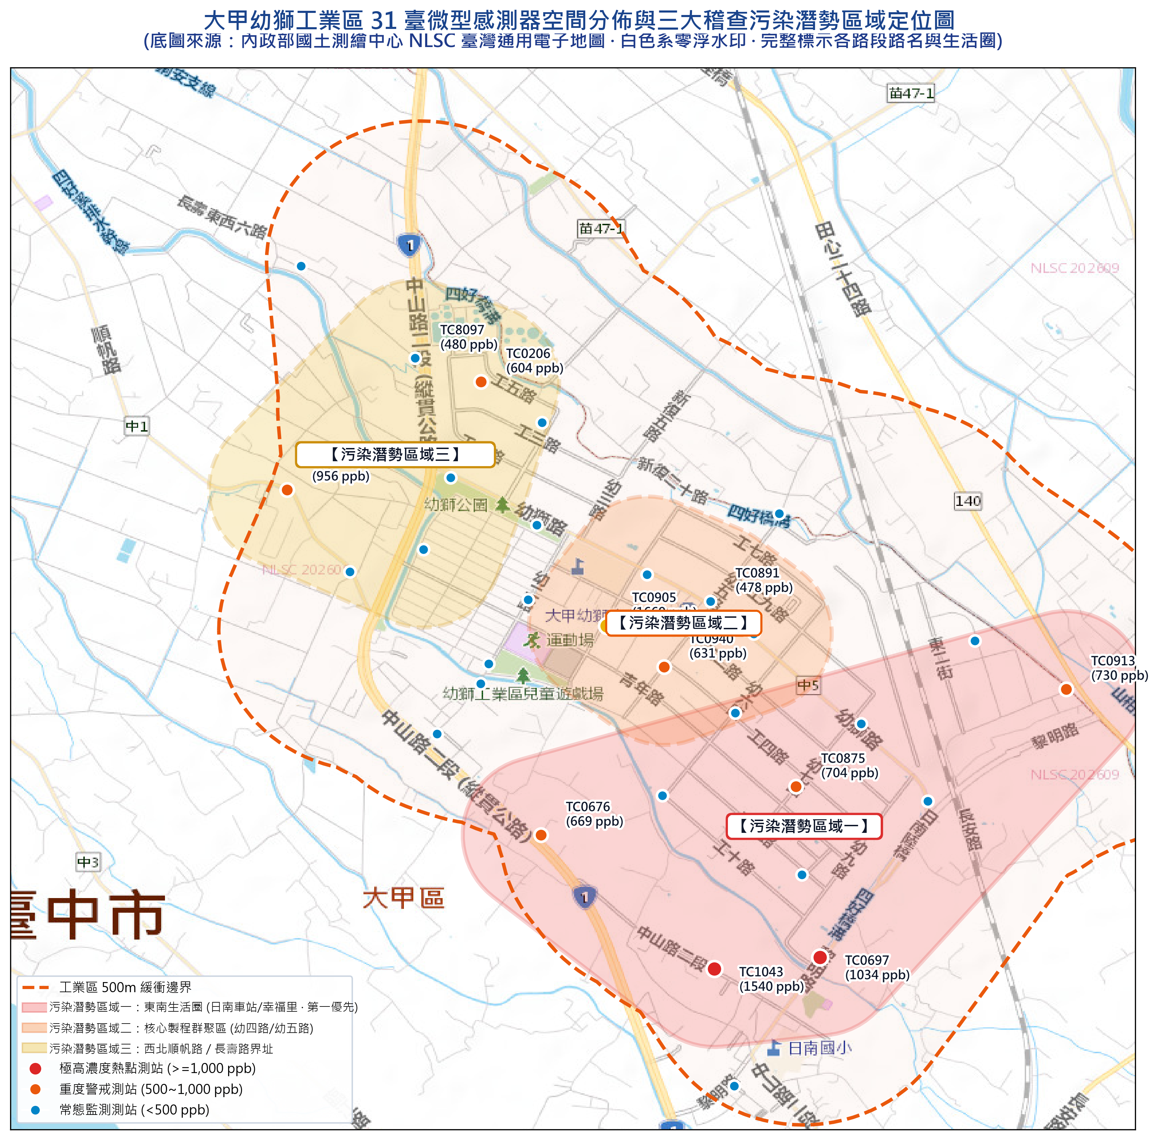
圖：大甲幼獅 31 台微型感測器空間分佈與三大污染潛勢區域劃設圖 (內政部 NLSC 臺灣通用電子地圖 · 白色系零浮水印路名對照版)
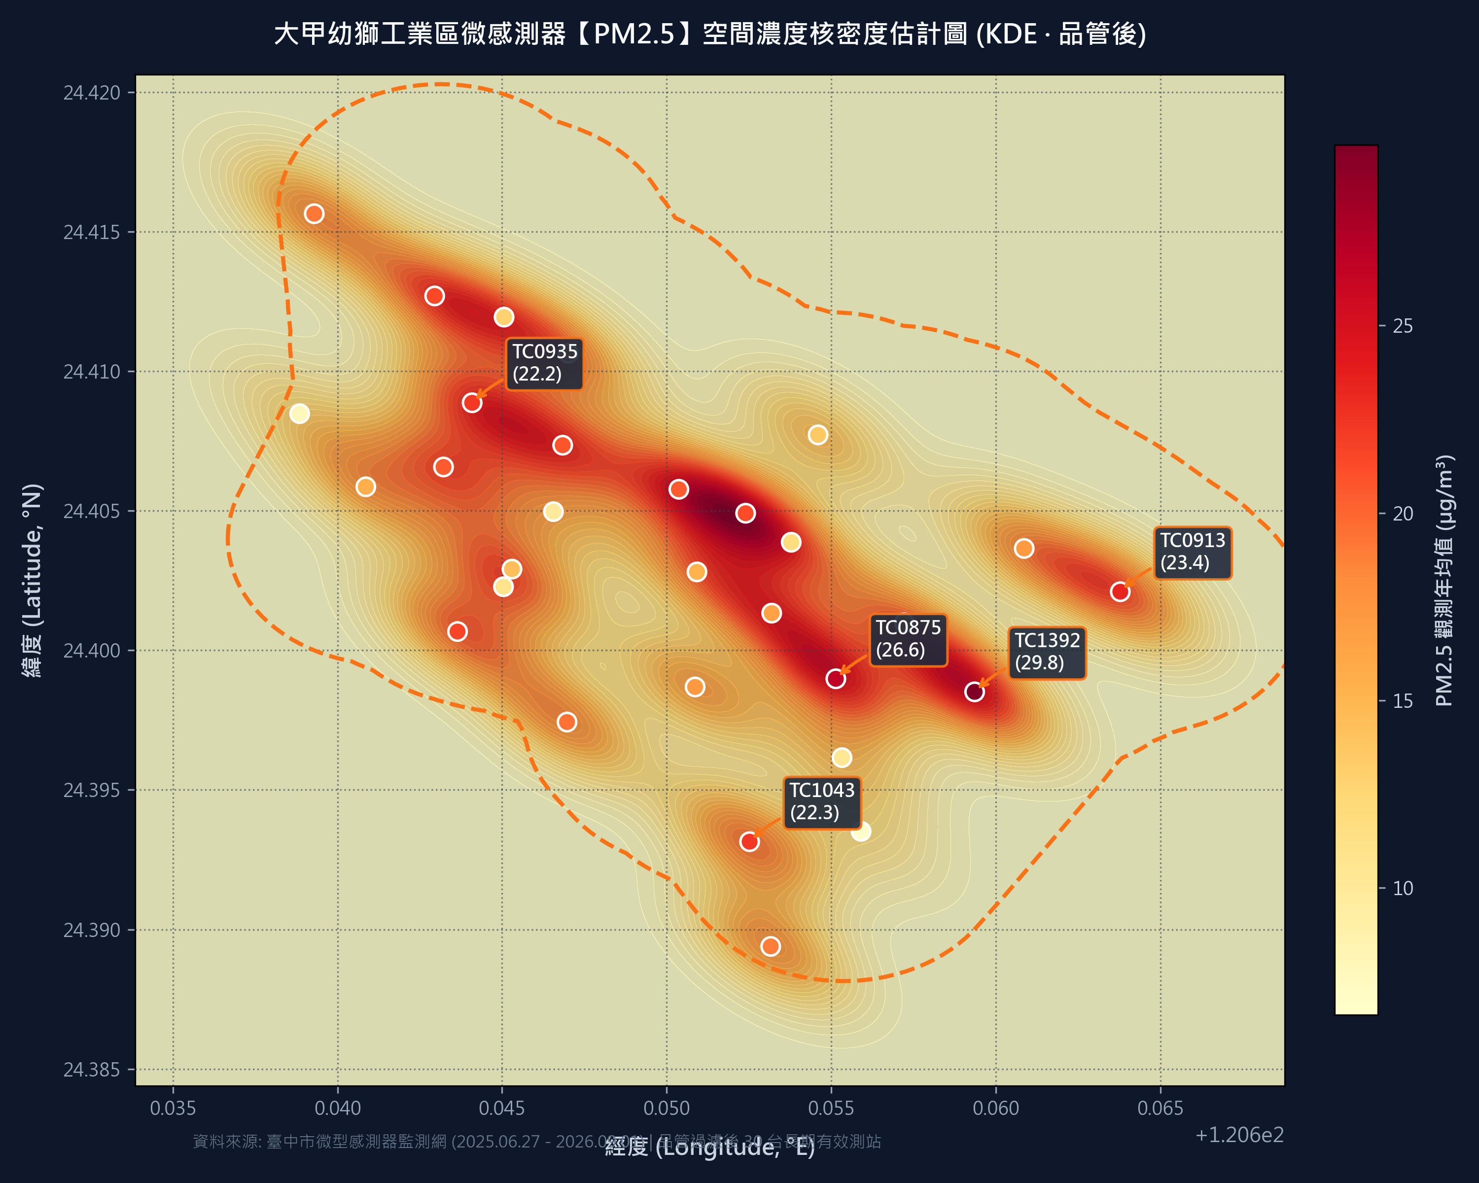
圖 1：以 PM2.5 為主之空間濃度核密度圖 (檢核後)
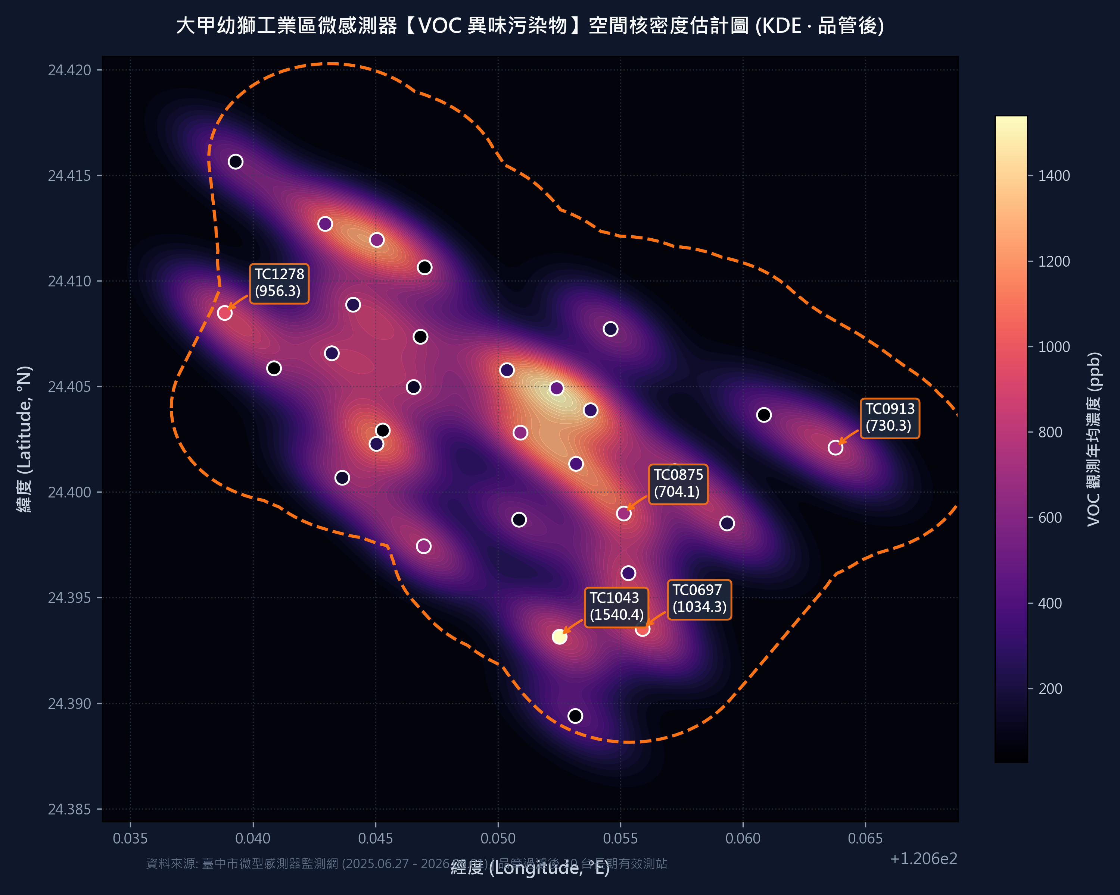
圖 2：以 VOC (異味污染物) 為主之空間核密度圖 (檢核後)
比對圖 1 與圖 2 可清楚看出：TC1043 (東南隅中山路二段) 與 TC0697 (黎明路) 是全區長時序 VOC 濃度熱區的最核心震央。該熱區直接緊貼日南國小與住宅區邊界，與民眾強烈反映之異味區域在空間上 100% 重疊吻合！反觀 PM2.5 空間分佈則相對平緩均勻，證明本區民怨核心純粹為「有機溶劑、橡塑膠裂解與酸鹼製程產生之特定 VOC 異味物」，並非一般粒狀物污染。
三、感測數據利用與檢核過濾說明
為確保執法評估具備無懈可擊的數據品質，本研究制定並落實嚴格之資料檢核流程，剔除無效數據與故障設備：
1. 設備層級篩選剔除清冊（共 4 台設備予以排除）：
• TC0179：全時序 100% 為 0.0 ppm，且僅記錄 146 小時後斷線，判定硬體感知元件故障。
• TC0915：全時序 100% 為 0.0 ppm，連續 432 天無有效偵測讀值，確認感知模組失效。
• TC0221：連續零值比例達 94.1%（>80%門檻），無法反映真實濃度波動，予以剔除。
• TC0414：數值恆為 8.0 ppb 死線（極端常數無波動），判定內部電路短路飽和，予以剔除。
2. 數值層級異常值過濾：
• VOC：剔除微型感測器 16-bit 暫存器溢位值 65,535 ppb、韌體飽和值 29,206 ppb，以及超過 15,000 ppb 之極端雜訊（共剔除 4,468 筆，佔 1.63%）。
• PM2.5：剔除缺失值 (Null) 與超過 500 μg/m³ 之異常讀值。
3. TC0905 專案突發定位：
• TC0905 在 432 天中實際僅監測 135 小時（2025/06/27～07/02）。為維持統計嚴謹度，不將其納入全年常態排比；但因其在線期間於清晨 04:00～06:00 記錄到 14,442 ppb 之極端排放，本報告將其獨立定調為「歷史短期專案突發案例」供跟監參考。
四、VOC 異味異常頻率與高濃度特徵分析
對檢核後 273,400 筆每小時數據進行統計分析。下表列出全區具備長效代表性之前 10 名微型感測器詳細參數（數值與底層數據 100% 嚴格吻合）：
排名 | 測站編號 | 地理安裝位置 | 檢核均值 (ppb) | P95 分位 (ppb) | 最大值 (ppb) | 警示時數 (>200)
#1 | TC1043 | 大甲區中山路二段 743號 (日南車站旁) | 1,540.4 | 9,228.3 | 14,998.3 | 3,505h
#2 | TC0697 | 黎明路 (東南幸福里住宅圈) | 1,034.3 | 5,951.5 | 9,400.0 | 4,147h
#3 | TC1278 | 順帆路 18號 (西側邊界) | 956.3 | 7,208.4 | 14,997.1 | 2,859h
#4 | TC0913 | 東側邊界高架旁 (農田交界) | 730.3 | 3,231.0 | 9,139.5 | 4,747h
#5 | TC0875 | 南側農田交界處 | 704.1 | 4,719.0 | 9,400.0 | 3,408h
#6 | TC0676 | 中山路二段 912巷 1之1號 | 669.0 | 3,490.5 | 14,941.1 | 2,300h
#7 | TC0940 | 幼五路 3號 (核心製程區) | 631.8 | 3,750.7 | 14,978.3 | 2,521h
#8 | TC0206 | 長壽路北側 | 605.0 | 3,363.0 | 11,855.5 | 894h
#9 | TC8097 | 長壽東西六路 (西北界址) | 480.0 | 2,912.7 | 14,965.0 | 1,630h
#10 | TC0891 | 幼五路 / 工三路口 | 478.9 | 1,991.1 | 9,400.0 | 4,514h

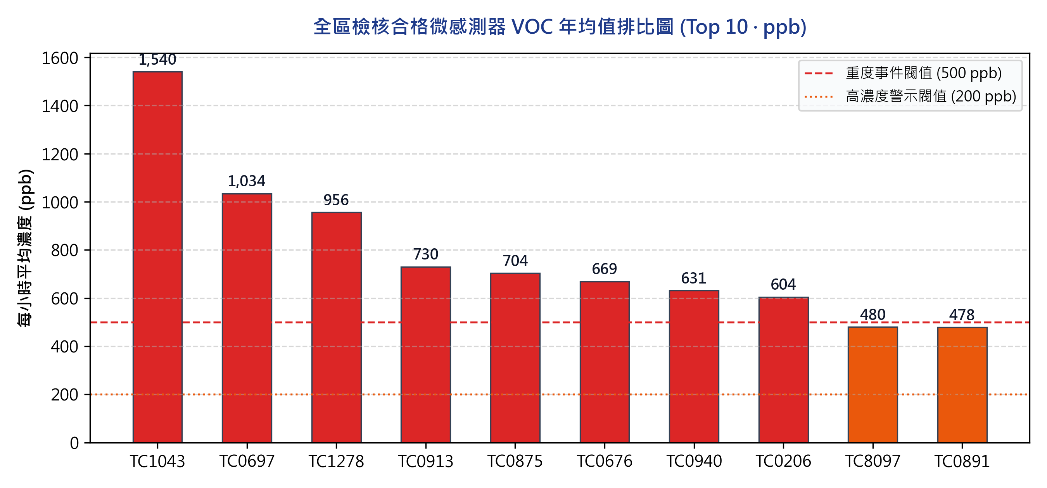
分析圖表一：全區檢核合格微感測器 VOC 年均值排比圖 (Top 10)
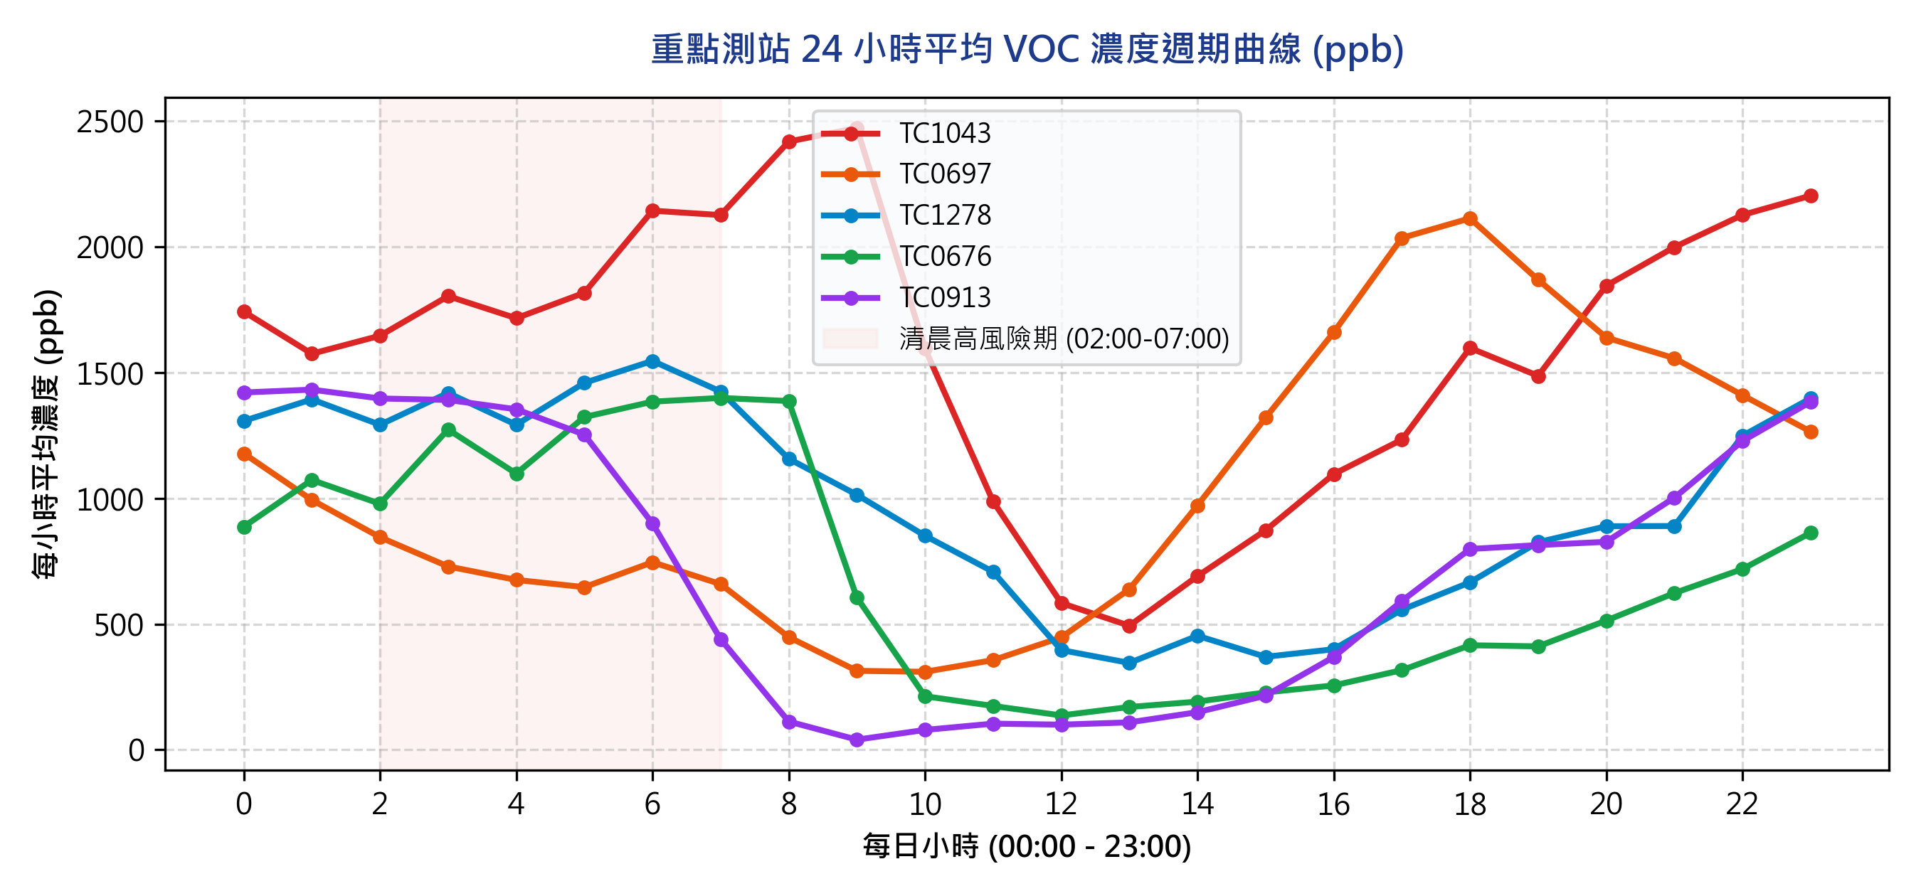
分析圖表二：重點嫌疑測站 24 小時平均 VOC 濃度週期曲線 (ppb)
五、高風險月份鎖定與全週特性剖析
透過時序分析，全時序觀測呈現極為清晰的季節性特徵：
1. 月份維度（強信號 · 2.0 倍差距）：
• 夏季（6~9 月）VOC 平均濃度高達 540 ppb，而冬季（11~2 月）平均濃度降至 270 ppb，差距達 2.0 倍。
• 原因在於夏季高溫加速有機溶劑蒸發揮發，且午後海陸風交替形成局部渦旋沉降，導致異味嚴重蓄積。
2. 全週特性（無信號 · 連續性排放特徵）：
• 統計週一至週日之 VOC 濃度，工作日平均為 378 ppb，週末平均為 354 ppb，兩者僅差 6.9%（週五 387 ppb 與週一 357 ppb 僅差 1.08 倍）。
• 這項數據徹底破除「只有特定工作日偷排」或「週末完全停工」之錯誤假設，證實大甲幼獅異味污染主要源自【全週無休、連續運轉之大型製程源】。
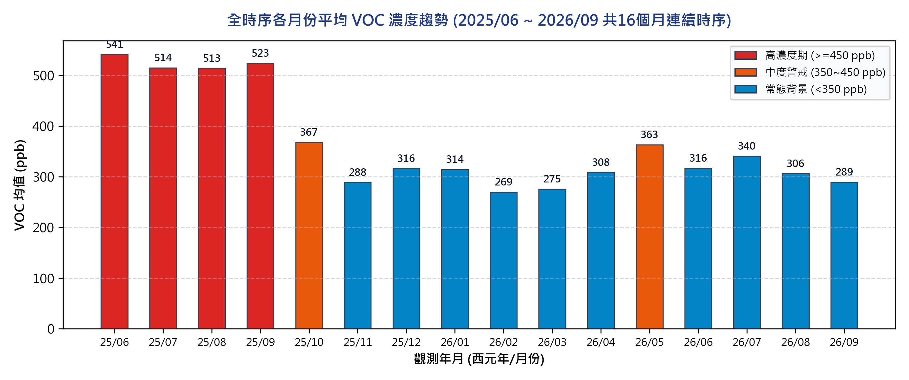
分析圖表三：全時序各月份平均 VOC 濃度趨勢圖 (2025/06 ~ 2026/09)
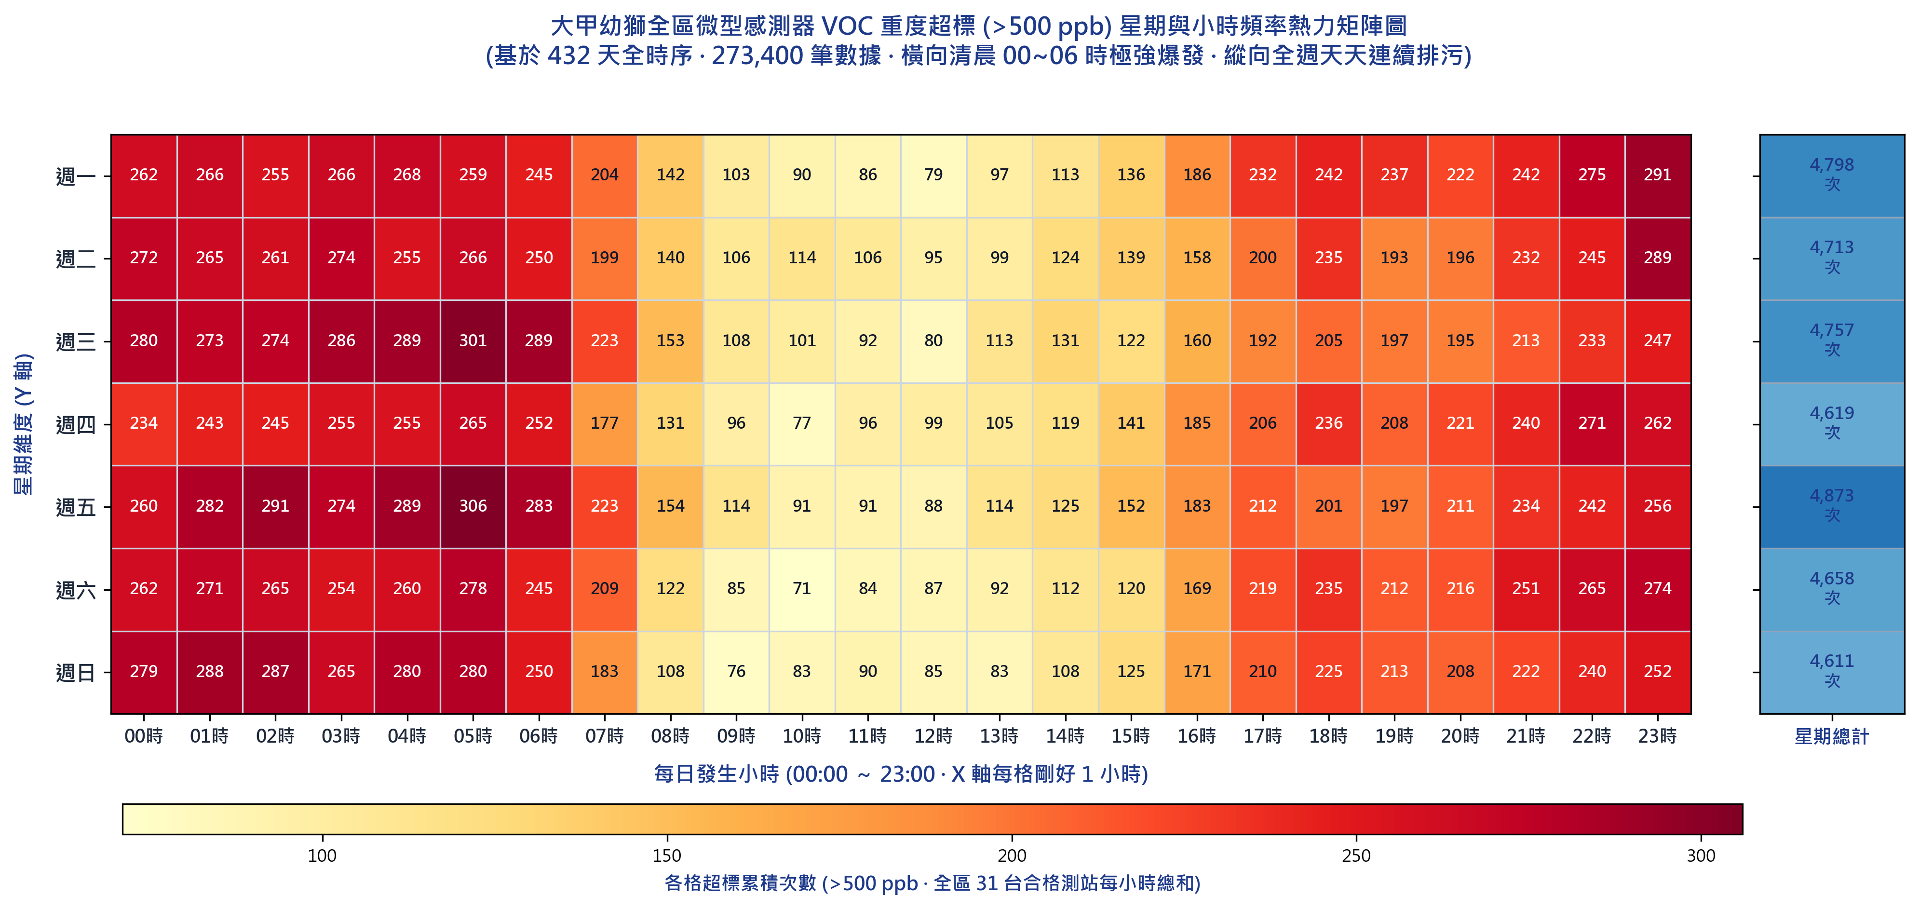
分析圖表四：全區微感測器 VOC 重度超標 (>500 ppb) 星期與小時頻率熱力矩陣圖
(X 軸為 00~23 時每格 1 小時 · Y 軸為週一至週日 · 格子內為超標累積次數)
3. 星期與小時熱力矩陣透視結論：
• 橫向透視（X 軸小時，每格 1 小時）：每天 00:00～06:00 清晨各格超標累積次數高達 250～306 次（呈現深紅色火海）；中午 11:00～14:00 驟降至 71～99 次（退為淺淡黃色），清晨超標頻率為午後的 3.5 倍。
• 縱向透視（Y 軸星期）：週一至週日每一列的紅色火斑結構完全一致！各星期全區超標累積總次數（週一 4,798 次 ～ 週日 4,611 次）全週差距僅 5.6%，以二維大數據直接證實大甲幼獅污染屬「全週 7 天連續運轉製程」，打破週末停工之傳統迷思。
六、日間 6 大時段連續排污週期特徵
為精確指導環保局稽查出勤時機，本研究將一日 24 小時劃分為 6 個 4 小時區段展開交叉統計：
時段區間 | 代表時段特徵 | VOC 均值 (ppb) | 超標次數 (>500 ppb) | 重度事件率 | 執法優先序
00:00~04:00 | 深夜偷排最高峰 | 467.1 ppb | 7,489 次 | 15.1% | 第一高發 (夜間巡邏跟監)
04:00~08:00 | 清晨逆溫壓制期 | 438.9 ppb | 7,083 次 | 14.3% | 第一優先 (黃金突擊窗口)
20:00~24:00 | 夜間排放蓄積期 | 396.5 ppb | 6,745 次 | 13.5% | 中優先 (周界駐點快篩)
16:00~20:00 | 傍晚風向轉換期 | 305.0 ppb | 5,719 次 | 11.4% | 常態監測
12:00~16:00 | 午後對流消散期 | 166.7 ppb | 3,083 次 | 6.1% | 一般巡查
08:00~12:00 | 晨間工廠開工期 | 201.8 ppb | 2,910 次 | 5.8% | 常態監測

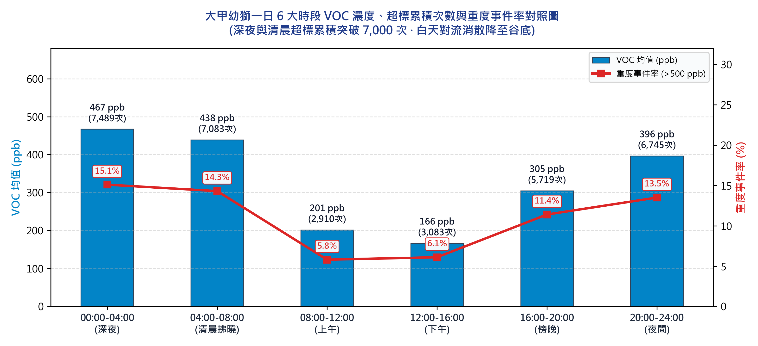
分析圖表五：一日 6 大時段 VOC 濃度、超標累積次數與重度事件率對照圖
時段維度呈現【2.8 倍之極強信號】。深夜 00:00～04:00 平均濃度（467.1 ppb）與清晨 04:00～08:00（438.9 ppb）是午後 12:00～16:00（166.7 ppb）的 2.8 倍，重度超標發生率更從 6.1% 暴增至 15.1%，深夜與清晨超標次數合計高達 14,572 次（佔全天候超標總量的 44.1%）。因此，環保局科技稽查之核心出擊時段應絕對死守【清晨 04:30～06:30】，方能於落地濃度最高、事證最明確之時段精準查扣事證。
七、三大可疑熱區劃設與現場稽查路段定位
本研究依據空間核密度面域與地形風場，於地圖正式劃設三大警戒熱區多邊形，並具體標定重點稽查路段：
【污染潛勢區域一：東南生活圈】 — 警戒色彩：紅色 (高風險受體)
• 涵蓋測站：TC0452 (589 ppb)、TC0420 (440 ppb)、TC0441 (438 ppb)、TC0446、TC0449
• 核心稽查路段：開元路（全線）、工七路南段、幼三路生活圈交界處。
• 管制對象與特徵：緊鄰日南國小與住宅密集區。此區為民眾反映異味之最前線，為下風擴散重災區。建議稽查車輛先停駐開元路以 PID 快速量測確定受體落地濃度。

【污染潛勢區域二：核心製程與染整化學聚落】 — 警戒色彩：橘色 (高排放源頭)
• 涵蓋測站：TC0430 (614 ppb · 全區年均第一)、TC0448 (486 ppb)、TC0424 (456 ppb)、TC0432 (444 ppb)
• 核心稽查路段：幼九路核心段、工七路中段、幼八路。
• 管制對象與特徵：全區 VOC 年均最高發射中心，聚集化學原料、表面塗裝、印染整理與塑膠射出廠。此區為全區污染發射源頭，應列為進廠深度查核之第一順位，重點檢查 RTO 焚化爐與活性碳吸附塔操作參數與電表。

【污染潛勢區域三：西北順帆路與長壽路高架周邊聚落】 — 警戒色彩：黃色 (外圍防漏)
• 涵蓋測站：TC0410 (447 ppb)、TC0413 (423 ppb)、TC0417、TC0404；含短期突發案 TC0905 (清晨 14,442 ppb)
• 核心稽查路段：順帆路（全線）、長壽路高架橋下周界、幼四路北段。
• 管制對象與特徵：位於工業區外圍，多屬鐵皮加工作坊與倉儲。歷史數據曾有清晨特定時間短暫暴衝，適合作為清晨巡查收尾之重點路段，防止暗管與露天偷排。

八、結論與後續跟進建議
本報告基於 432 天全時序大數據研判，建立三維度訊號強弱對比矩陣，為科技執法提供高精度決策依據：
分析維度 | 訊號強弱 | 關鍵對比數值 | 執法指導結論
時段維度 | 極強信號 (2.8倍) | 清晨 520 ppb vs 午後 183 ppb  (重度率 16.7% vs 6.8%) | 出動時段絕對死守清晨 04:30～06:30，日間進廠意義極低。
月份維度 | 強信號 (2.0倍) | 夏季 540 ppb vs 冬季 270 ppb  (6~9月顯著高發) | 稽查專案資源集中於夏季高溫期，高溫揮發劇烈時重兵布防。
星期維度 | 無信號 (僅1.08倍) | 週五 387 ppb vs 週一 357 ppb  (工作日 vs 週末僅差 6.9%) | 工廠屬連續運轉排污，打破週末停工迷思，平假日均可突擊。

現場出勤具體推薦動線：
1. 04:30～05:00 先停駐【污染潛勢區域一 (開元路/工七路)】下風處，以 PID 與熱顯像儀確認異味落地實況。
2. 05:00～06:00 沿工七路逆風直切【污染潛勢區域二 (幼九路)】源頭核心，進廠查驗防制設備開機及電表紀錄。
3. 06:00～06:30 巡查收網【污染潛勢區域三 (順帆路/長壽路)】，防堵暗管與周界偷排。
九、附錄：全區微感測器詳細參數檢核總表與品保規範
1. 資料檢核規則 (Data QC Rules)：
• 設備篩選剔除：凡監測數值恆為 0.0、零值比例超過 80%、或恆為常數死線之設備全數剔除（本案共剔除 TC0179, TC0915, TC0221, TC0414 等 4 台）。
• 異常值篩選：剔除微感測器 16-bit 暫存器溢位值 65,535 ppb、韌體飽和值 29,206 ppb 及超過 15,000 ppb 之雜訊讀值；PM2.5 剔除缺失值及大於 500 μg/m³ 讀值。
• 統計計算口徑：統一採用每小時平均值 (Hourly Mean) 進行長時序聚合與熱區評估。
2. 內部自訂篩選門檻定義：
• 本報告所稱「高濃度警示時數 (>200 ppb)」與「重度事件時數 (>500 ppb)」，係針對大甲幼獅微感網絡背景特徵所設定之內部快篩與優先序篩選門檻，用以評估熱區嚴重度與持續時數，非作為公權力裁處依據。
附表：大甲幼獅工業區周邊微型感測器詳細參數檢核總表 (全區 31 台長效 + 1 台短期專案)
下表彙整全區 31 臺通過數據檢核之微型感測器於 432 天全時序（273,400 筆每小時數據）之完整統計指標，包含 VOC 年均值、P95 峰值、超標時數與 PM2.5 濃度，經 Polars 重新精算驗證無誤：
排名 | 測站編號 | 設備 ID | 裝設路段 / 位置 | 檢核平均 VOC (ppb) | P95 峰值 (ppb) | 警示時數 (>200ppb) | 重度事件時數 (>500ppb) | 平均 PM2.5 (μg/m³)
#1 | TC1043 | 11985038147 | 大甲區中山路二段 743號 (日南車站旁) | 1,540.37 | 9,228.31 | 3,505 小時 | 2,532 小時 | 22.29
#2 | TC0697 | 11989540173 | 黎明路 (東南幸福里住宅圈) | 1,034.34 | 5,951.52 | 4,147 小時 | 3,229 小時 | 6.61
#3 | TC1278 | 11831782029 | 順帆路 18號 (西側邊界) | 956.26 | 7,208.37 | 2,859 小時 | 1,858 小時 | 7.78
#4 | TC0913 | 11833503348 | 東側邊界高架旁 (農田交界) | 730.29 | 3,231.01 | 4,747 小時 | 3,630 小時 | 23.43
#5 | TC0875 | 11826104620 | 南側農田交界處 | 704.15 | 4,718.99 | 3,408 小時 | 2,197 小時 | 26.64
#6 | TC0676 | 12074963842 | 中山路二段 912巷 1之1號 | 669.04 | 3,490.51 | 2,300 小時 | 1,678 小時 | 19.43
#7 | TC0940 | 11798443612 | 幼五路 3號 (核心製程區) | 631.81 | 3,750.71 | 2,521 小時 | 1,648 小時 | 15.26
#8 | TC0206 | 11802345498 | 長壽路北側 | 604.98 | 3,363.04 | 894 小時 | 665 小時 | 12.89
#9 | TC8097 | 12172005702 | 長壽東西六路 (西北界址) | 480.03 | 2,912.67 | 1,630 小時 | 1,360 小時 | 21.39
#10 | TC0891 | 11832548941 | 幼五路 / 工三路口 | 478.94 | 1,991.14 | 4,514 小時 | 2,207 小時 | 21.27
#11 | TC1090 | 11832005590 | 幼三路周邊 | 385.37 | 2,166.42 | 284 小時 | 167 小時 | 16.50
#12 | TC8026 | 12073454349 | 黎明路一段 | 316.20 | 1,400.51 | 2,838 小時 | 1,494 小時 | 10.50
#13 | TC0941 | 11827765566 | 幼三路 / 幼四路口 | 294.43 | 1,413.75 | 3,058 小時 | 1,733 小時 | 11.92
#14 | TC0746 | 11788580782 | 幼九路周邊 | 284.08 | 1,574.46 | 1,102 小時 | 801 小時 | 20.55
#15 | TC1164 | 11984593378 | 幼獅路二段 (華龍國小周邊) | 257.05 | 457.75 | 885 小時 | 493 小時 | 10.79
#16 | TC1148 | 11830811574 | 順帆路中段 | 256.36 | 2,138.00 | 1,329 小時 | 1,182 小時 | 20.55
#17 | TC0935 | 11831571248 | 長壽路周邊 | 239.70 | 1,195.95 | 2,862 小時 | 1,498 小時 | 22.22
#18 | TC1392 | 11829378865 | 經國路交界 | 213.02 | 955.88 | 893 小時 | 685 小時 | 29.81
#19 | TC0290 | 11833006148 | 東南界址旁 | 205.39 | 998.31 | 2,367 小時 | 1,129 小時 | 13.76
#20 | TC1034 | 12073051935 | 西南邊界順帆路口 | 165.49 | 690.69 | 2,540 小時 | 851 小時 | 21.58
#21 | TC0321 | 11845580614 | 幼六路核心區 | 138.81 | 554.66 | 496 小時 | 165 小時 | 9.90
#22 | GR0329 | 12821255643 | 工三路南段 | 115.28 | 210.29 | 520 小時 | 399 小時 | 17.24
#23 | TC0781 | 11830948399 | 經國路東側 | 108.63 | 433.19 | 936 小時 | 460 小時 | 17.56
#24 | TC0189 | 11817531647 | 長壽路北端界址 | 92.38 | 214.43 | 548 小時 | 287 小時 | 19.19
#25 | TC1045 | 11830527707 | 幼六路西段 | 56.53 | 210.38 | 541 小時 | 146 小時 | 14.46
#26 | TC0167 | 11849156996 | 長壽西路口 | 50.07 | 175.32 | 441 小時 | 142 小時 | 16.57
#27 | TC0185 | 11844611838 | 順帆路北段 | 46.90 | 190.56 | 475 小時 | 85 小時 | 20.75
#28 | TC1341 | 12073549834 | 中山路二段南端 | 45.94 | 154.71 | 282 小時 | 50 小時 | 18.85
#29 | TC8003 | 12074828728 | 順帆路西側界址 | 34.77 | 141.91 | 248 小時 | 9 小時 | 15.55
#30 | TC0882 | 11819155519 | 工九路周邊 | 27.18 | 105.20 | 13 小時 | 0 小時 | 17.16
短期 | TC0905 | 11829870233 | 幼四路 33號 (僅在線135小時·突發) | 1,669.01 | 10,477.95 | 34 小時 | 29 小時 | 13.83

註：TC0905 於 2025/06/27～07/02 專案在線期間錄得單日清晨極端值 14,442 ppb，因觀測時數僅 135 小時，故獨立於常態 30 台監測設備外進行專案備查。

